Bilder zur EMO-Presseinformation:

Wenn sich Ingenieure von der Natur inspirieren lassen
EMO Hannover 2019 zeigt spannende Start-ups

((01_Einspritzdüse.jpg))

Optimierte Einspritzdüse eines Satellitentriebwerks, in dem bionische Leichtbauweisen und Funktionsintegrationen zur Brennstoffzuführung und Schwingungsdämpfung kombiniert wurden.

Foto: CellCore GmbH
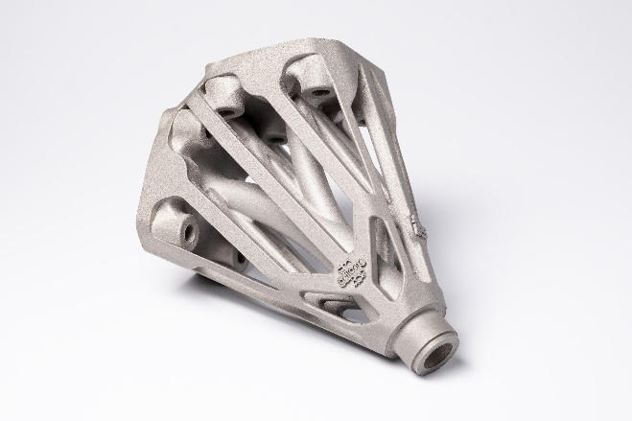

((02_Straßenbahnwagen-Konzept.jpg))

Neuartiges Straßenbahn-Wagenkasten-Konzept mit einer hexagonalen Tragwerkstruktur, das sich durch Leichtbau und offenes Design mit großer freier Sichtfläche auszeichnet.

Foto: Panik Ebner Design

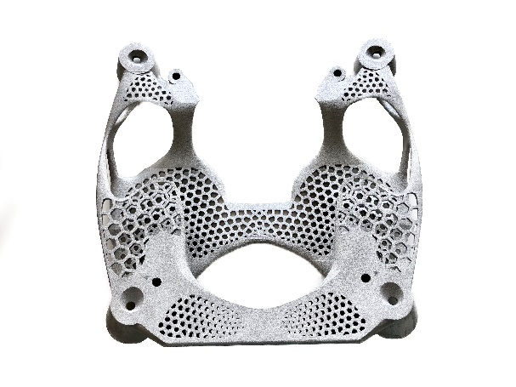
((03_Stuhlträger.jpg))

In einer Konzeptstudie entwickelte CellCore ein bionisches Design für einen Stuhlträger, in dem Kraftfluss-optimierte Konturierung und funktional-gradierte Wabenkernstrukturen miteinander kombiniert sind.

Foto: Sedus Stoll AG

((04_Andreas Krüger.jpg))
Andreas Krüger, CellCore: „Wir schauen in die Zukunft und zeigen zum einen, was heute schon möglich ist, zum anderen aber auch, wohin sich die Dinge entwickeln könnten.“

Foto: Robert Frank

Texte und Bilder zur EMO Hannover 2019 finden Sie im Internet unter

https://www.emo-hannover.de/bilddatenbank?keyword=Natur

Begleiten Sie die EMO Hannover auch auf unseren Social-Media-Kanälen

http://twitter.com/EMO_HANNOVER
https://de.industryarena.com/emo-hannover
www.linkedin.com/company/emo-hannover
http://www.youtube.com/metaltradefair
http://facebook.com/EMOHannover

